# Gyakorlás

## Előkészületek

1. Nyisd meg a kovacs mappát és abból az összes HTML fájlt a Visual Studio Code programmal!
2. Nézd meg a böngészőben az oldalakat!
3. Nézd meg az oldalak HTML kódját! Ezek egy korábban elkészített gyakorló feladat fájljai, kisebb módosításokkal. Figyeld meg, hogy szakaszokra osztottuk az oldalakat!
4. Az oldalakat az alábbi minta szerint fogjuk formázni:  
   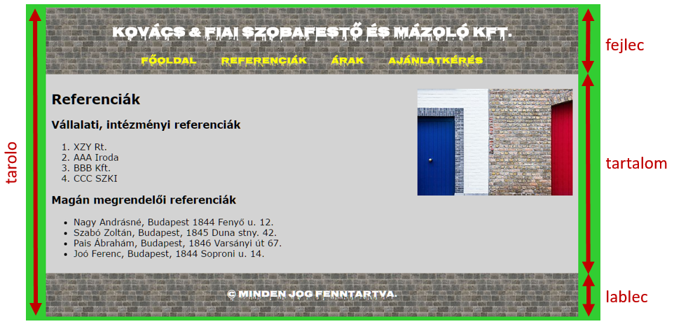

## Az oldal beállításai

1. Legyen az oldal háttérszíne limegreen!
2. Használjunk az oldalon Verdana, annak hiányában Tahoma, egyébként pedig talpatlan betűtípust!
3. A betűméret legyen a böngésző alapértelmezett mérete!

## Középre helyezés

1. A tarolo nevű szakasz szélessége legyen 960 képpont!
2. A tarolo szakasz háttérszíne legyen lightgrey!
3. Igazítsd középre a tarolo szakaszt az oldalsó margók beállításával! Alul és felül nem kell margót hagyni.

## Fejléc, lábléc és hivatkozások

1. A fejlec és a lablec szakaszok háttérképe legyen a fejlec_bg.jpg fájl!
2. Körben legyen 10 képpont belső margó!
3. A betűszín legyen fehér, és a bekezdések középre igazítottak!
4. Állítsd a fejlécben az első szintű címsorok betűméretét az oldal alap betűméretének másfélszeresére!
5. A fejlécben lévő felsorolásból vízszintes menüt szeretnénk csinálni. Ehhez először kapcsold ki a felsorolásjeleket, és állítsd nullára a margókat kívül-belül! Ügyelj arra, hogy ez csak a fejlécben lévő felsorolásokra vonatkozzon!
6. Állítsd be, hogy a fejléc felsorolásában az elemek egymás mellett jelenjenek meg, alul-felül 10, oldalt pedig 20 képpontos belső margóval! Az egymás mellé helyezést most ne a float tulajdonsággal, hanem a display: inline; beállítással végezd! Figyeld meg, hogy ilyenkor a szöveg középre igazítása a menüpontokra is vonatkozik!
7. Az oldal összes hivatkozása legyen sárga színű, és ne legyenek aláhúzva!
8. Ha valamelyik hivatkozás fölé visszük az egérmutatót, jelenjen meg az aláhúzás!
9. Nyisd meg a [Google Fonts](https://fonts.google.com/) oldalt és keresd meg a Nosifer betűtípust! A fejlécben és a láblécben ezt szeretnénk használni.
10. Importáld a stilusok.css elejére a szükséges css utasítást, majd állítsd be ezt a betűtípust a fejlécre és a láblécre!

## Tartalom és kép

1. Állíts be 10 képpontos belső margót a tartalom azonosítójú szakaszra!
2. Igazítsd jobbra a referenciak.html oldalon található képet! Mivel ez az egyetlen kép, megadhatod az img elemre a szabályt.

## Táblázat

1. Az oldalakon csak egy táblázat van, ezért a rá vonatkozó beállításokat megadhatod a table elemre. Legyen a táblázat háttérszíne világos szürke (#EEE)!
2. Legyen a táblázat körül egy pont vastag, folytonos, fekete szegély!
3. Ne legyen külön szegélye a táblázatnak és a celláknak!
4. Legyen a táblázat középre igazítva!
5. A cellák között (th és td) egy pont vastag, pontozott, fekete szegély legyen!
6. Állíts be a celákban 5 pontos belső margót!

## Űrlap

1. Legyen az űrlapon a keret szélessége 300 képpont!
2. A keret legyen középre igazítva! Alul és felül nulla legyen a margó mérete!
3. A név és az e-mail cím megadására szolgáló mező szélessége 300 képpont legyen!
4. Igazítsd jobbra a számot a falfelület méretének megadásánál!
5. A megjegyzések mezőjét ne lehessen átméretezni!

## Önálló feladatok 1.

Töltsd fel egy online tárolóhelyre ezt a feladatsort és az órán készített fájlokat! Otthon is nézd át őket!